Oorcheck! Naam: Klas:

Zet de volgende begrippen op de juiste plaats in de tabel:

Hoog/laag hard/zacht decibel Hertz

|  |  |  |
| --- | --- | --- |
|  | Eigenschap | meeteenheid |
| Toonhoogte |  |  |
| geluidssterkte |  |  |

Omcirkel het goede woord.

• Geluid is een trilling / toon die zich verplaatst.

• Geluid gaat van een geluidsbron naar een geluidsontvanger / geluidszender.

• Hoe groter de trilling, hoe harder / zachter het geluid.

• Hoe sneller de trilling, hoe hoger / lager het geluid.

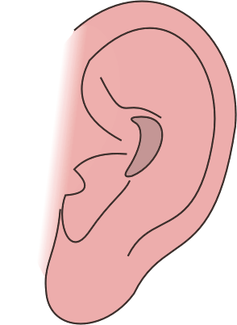

HOE HOOG KOM JIJ?

Wat is het frequentie gebied van het menselijk gehoor?

Van _______________ Hz tot ______________ Hz.

Ga naar <http://onlinetonegenerator.com/>

-> Je ziet nu een toongenerator:

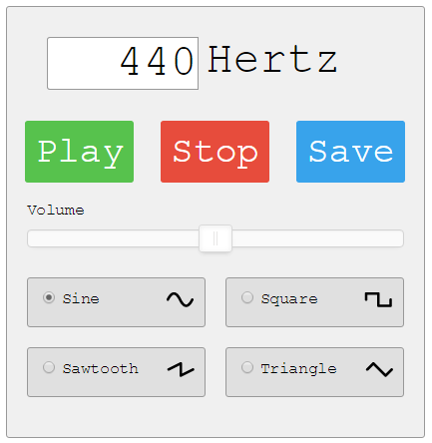

Je kunt de frequentie veranderen door het aantal Hertz aan te passen. Je hoort de toon als je op PLAY drukt.

?????????Kun jij deze toon horen????????

-> Zet je antwoord in de tabel en doe dat met alle tonen.

|  |  |  |
| --- | --- | --- |
| Toon | Waarneembaar ja / nee | Infra / ultra / hoorbaar |
| 15 000 |  |  |
| 16 000 |  |  |
| 10 |  |  |
| 17 000 |  |  |
| 18 000 |  |  |
| 15 |  |  |
| 19 000 |  |  |
| 20 000 |  |  |
| 20 |  |  |
| 21 000 |  |  |
| 5 000 |  |  |

Als laatste gaan we jouw gehoor echt testen!

Ga naar:

[www.oorcheck.nl](http://www.oorcheck.nl)

* 
* 
* 
* 
* Voer de test verder uit!

Mijn gehoor is:

______________________________________________________